COMUNICATO STAMPA

Würth Elektronik amplia la serie MagI³C con moduli step-down con tensione di uscita variabile e correnti di uscita elevate
Moduli di alimentazione per una corrente più elevata
Waldenburg (Germania), 30 luglio 2025 - Würth Elektronik ha aggiunto due nuovi modelli alla sua apprezzata serie di moduli di alimentazione MagI³C-VDLM. Con correnti di uscita di 4 A e 5 A, i compatti moduli di alimentazione di potenza DC/DC offrono ora prestazioni ancora più elevate rispetto all’offerta esistente.
I nuovi moduli sono progettati per tensioni di ingresso da 4 a 36 V, sono alloggiati in un package LGA-26 di dimensioni ridotte (11 × 6 × 3 mm) e forniscono una tensione di uscita da 1 a 6 V. Come tutti i moduli di alimentazione della serie MagI³C-VDLM, combinano i componenti essenziali per un'alimentazione di potenza DC/DC integrata in un package compatto: regolatore switching con MOSFET integrati, regolatore, circuito di compensazione e induttore schermato.
Questi moduli di alimentazione mantengono un'elevata efficienza su tutto il range di corrente di uscita, commutando automaticamente tra le modalità operative in base alle esigenze di carico. In questo modo garantiscono un ripple in uscita minimo, ideale per applicazioni precise e sensibili alle interferenze. Campi di applicazione tipici sono convertitori DC/DC point-of-load, tecnologia industriale, medica, per test e misurazioni o alimentazione di DSP, FPGA, MCU, MPU e interfacce.
Eccellente efficienza
I moduli MagI³C-VDLM raggiungono un'efficienza di picco del 96% e sorprendono grazie all'eccellente comportamento per ciò che riguarda la compatibilità elettromagnetica in conformità alla norma EN55032 Classe B / CISPR-32. Altre funzioni includono frequenze di commutazione selezionabili, una transizione automatica PFM/PWM e la funzione di sincronizzazione per sincronizzare le singole frequenze di clock.
I nuovi moduli MagI³C-VDLM sono disponibili fin da subito a magazzino senza limite minimo d'ordine. A tutti i clienti vengono offerti servizi di revisione del design e del layout, nonché assistenza nella progettazione di filtri EMI.

Immagini disponibili
Le seguenti immagini possono essere scaricate da internet e stampate: https://kk.htcm.de/press-releases/wuerth/
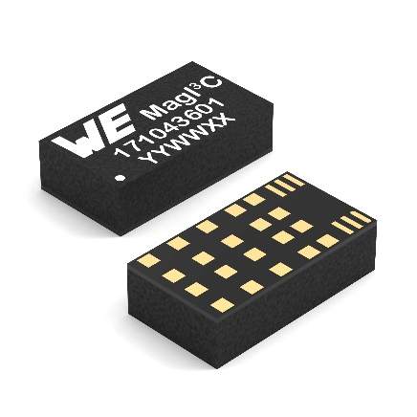
Foto di: Würth Elektronik
La famiglia di moduli di alimentazione MagI³C-VDLM è stata ampliata con due dispositivi a montaggio superficiale LGA-26 con una corrente di uscita di 4 o 5 A.

Informazioni sul gruppo Würth Elektronik eiSos
Il gruppo Würth Elektronik eiSos è produttore di componenti elettronici ed elettromeccanici per il settore dell'elettronica e lo sviluppo delle tecnologie per soluzioni elettroniche orientate al futuro. Würth Elektronik eiSos è uno dei maggiori produttori europei di componenti passivi, attivo in 50 Paesi, con stabilimenti in Europa, Asia e America settentrionale che riforniscono una clientela sempre crescente a livello mondiale.
La gamma di prodotti comprende: componenti passivi, moduli di potenza, isolatori digitali, optoelettronica, componenti elettromeccanici, soluzioni di gestione termica, sensori e moduli wireless. Il portafoglio è completato da soluzioni personalizzate.
La disponibilità a magazzino di tutti i componenti del catalogo senza limite di minimo d'ordine, i campioni gratuiti e l'elevato supporto dei nostri dipendenti specializzati e addetti alle vendite, così come la vasta scelta di strumenti per la selezione dei componenti, caratterizzano l'orientamento all'assistenza del gruppo, unico nel suo genere.

Würth Elektronik fa parte del gruppo Würth, leader mondiale nell’ambito dello sviluppo, della produzione e della commercializzazione di materiale di montaggio e di fissaggio e offre impiego a circa 7500 dipendenti. Nel 2024 il Gruppo Würth Elektronik ha registrato un fatturato di 1,02 miliardi di Euro.
Würth Elektronik: more than you expect!
Per ulteriori informazioni consultare il sito www.we-online.com

Per ulteriori informazioni:  Würth Elektronik eiSos GmbH & Co. KG  Sarah Hurst  Clarita-Bernhard-Strasse 9  81249 München  Germania  Telefono: +49 7942 945-5186  E-Mail: sarah.hurst@we-online.de  www.we-online.com | Contatto per la stampa:  HighTech communications GmbH  Brigitte Basilio  Brunhamstrasse 21  81249 München  Germania  Telefono: +49 89 500778-20  E-Mail: b.basilio@htcm.de  www.htcm.de

